Universitatea din București

Facultatea de Matematică și Informatică

Calculatoare și Tehnologia Informației

PROIECTARE ASISTATĂ DE CALCULATOR

COORDONATOR ȘTIINȚIFIC :

Prof. Drăgan Mihăiță

STUDENT:

Codreanu Radu Ștefan

BUCUREȘTI

2021

Universitatea din București

Facultatea de Matematică și Informatică

Calculatoare și Tehnologia Informației

TORII

COORDONATOR ȘTIINȚIFIC :

Prof. Drăgan Mihăiță

STUDENT:

Codreanu Radu Ștefan

BUCUREȘTI

2021

CUPRINS

1. Introducere.....................................................................................................4

1.1. *Aplicație* ................................................................................................*4*

1.2. *Motivație* ................................................................................................*4*

1.3. *Istoric* ....................................................................................................*4*

1. Proiectarea entității Torii................................................................................5

2.1. *Setare Layere* ...........................................................................................*6*

2.2. *Componente* .............................................................................................*6*

2.3. *Nemaki* ...................................................................................................*6*

2.4. *Hashira* ..................................................................................................*8*

2.5. *Nuki* ......................................................................................................*9*

2.6. *Gakuzuka* ...............................................................................................*10*

2.7. *Shimagi* .................................................................................................*11*

2.8. *Kasagi* ..................................................................................................*13*

2.9. *Kusabi* ..................................................................................................*15*

2.10. *Asamblarea Torii* ..................................................................................*16*

2.11. *PlotView* ..............................................................................................*19*

3. Mențiuni și Exemple .......................................................................................20

3.1. *Mențiuni finale* .......................................................................................*20*

3.2. *Torii cunoscute în Japonia* .........................................................................*21*

4. Concluzia si Bibliografia ...............................................................................25

4.1. *Concluzie* ..............................................................................................*25*

4.2. *Bibliografie* ............................................................................................*25*

1. Introducere

1.1. Aplicație

Unitatea de măsură aleasă pentru realizarea fișierelor de tip .dwg a fost milimetrul, iar scala a fost setată la 1:100, tocmai pentru ca entitățile create să poată fii realizate în unitatea de măsură amintită mai sus.

Proiectul ,,Torii” a fost realizat în aplicația Autodesk AutoCAD 2021, iar salvarea fișierelor a fost înfăptuită sub forma unor fișiere de tip .dwg, în versiunea AutoCAD 2013 cu ajutorul comenzii : OP → Open and Save → Save as: AutoCAD 2013/LT2013 Drawing.

1.2. Motivație

Japonia este țara pe care dintotdeauna mi-am dorit să o vizitez. De la orașele dezvoltate tehnolgic la cel mai înalt nivel, până la satele tradiționale de munte, această țară prezintă o gamă largă și diversă de oportunități. Oamenii, peisajele, stilul de viață, marchează un interes pentru orice persoană. Cu toate acestea, cultura și istoria japoneză este lucrul care m-a fascinat la această țară. De la perioada feudală până în epoca contemporană, epocă în care Japonia este considerată o putere mondială, aceasta a suferit multe schimbări, însă încă din perioada “Heian,, un obiect a rămas puternic adâncit în rădăcinile culturale ale aceste țări și anume “Torii-ul”. Acest lucru m-a ambiționat să îmi compun proiectul în jurul acestui simbol cultural al culturii nipone.

1.3. Istoric

Originile Torii-ului în momentul de față sunt încă necunoscute. Datorită faptului că astfel de porți simbolice sunt prezente peste tot în Asia ( India, China, Thailanda, Coreea), istoricii sunt de părere că această tradiție a fost importată pe tărâmul japonez.Așa cum am menționat și în paragraful de mai sus, prima apariție a Torii-ului pe teritoriul japonez datează încă din perioada Heian, aceasta fiind menționată într-un manuscris din anul 922. Cea mai veche poartă rămasă în picioare realizată din piatră datează încă din 1294 și este localizată în prefectura Osaka, iar cea mai veche poartă din lemn a fost construită în anul 1535 și aparține prefecturii Yamanashi. Torii-ul este în general realizat din lemn, însă așa cum am menționat și mai sus există și exemplare realizate complet din piatră. În cadrul culturii japoneze, culorile au diferite semnificații, iar în cazul Torii-ului acestea sunt în general roșii cu nuanțe de negru. Culoarea roșu este un simbol al focului, mai precis al soarelui, aceasta fiind considerată culoarea vieții în cadrul culturii nipone. De asemenea, culoarea roșie se spune că are puterea de a respinge spiritele rele și ghinionul. Vopseaua roșie este, de obicei, îmbibată cu mercur, acesta fiind considerat un bun conservant pentru lemn. Există și Torii de culoare albă, însă ele sunt destul de rare. Porțile Torii sunt în cele mai multe cazuri situate în fața templelor Shinto, datorită proprietății lor de a respinge energiile negative. Legenda spune că acestea reprezintă bariera dintre lumea oamenilor și zona sfântă unde zeii și zeițele religiei Shinto locuiesc.

2. Proiectarea entității Torii

2.1. Setare Layere

În realizarea acestui proiect am folosit 10 layere, acestea fiind enumerate în Tabelul 1:

|  |  |  |  |  |
| --- | --- | --- | --- | --- |
| Nr.crt. | Nume layer | Culoare | Stil linie | Grosime linie |
| 1. | AxaSimetrie | yellow | ACAD_ISO10W100 | Default |
| 2. | Cotare | red | Continuous | Default |
| 3. | Cmponenta2D | white | Continuous | Default |
| 4. | Helper | white | Continuous | Default |
| 5. | Nemaki | 250 | Continuous | Default |
| 6. | Hashira | red | Continuous | Default |
| 7. | Nuki | red | Continuous | Default |
| 8. | Gakuzuka | red | Continuous | Default |
| 9. | Shimagi | red | Continuous | Default |
| 10. | Kasagi | 250 | Continuous | Default |
| 11. | Kusabi | red | Continnous | Default |
| 12. | ViewPlot | 170 | Continnous | Default |

Tabelul 1 – Layere și proprietăți

2.2. Componente

Poarta Torii este alcătuită din 6 componente, iar unele dintre ele se vor regăsi de 2 ori în proiect. Acestea sunt enumerate în Tabelul 2:

|  |  |  |
| --- | --- | --- |
| Nr.crt. | Denumire | Scurtă Descriere |
| 1. | Nemaki | Cei doi piloni de susținere pentru stâlpii Hashira. |
| 2. | Hashira | Cei doi stâlpi principali înclinați de care sunt fixate celelalte componente. |
| 3. | Nuki | Bara ce unește cei doi stâlpi Hashira |
| 4. | Gakuzuka | Obiectul ce unește Nuki si Shimagi între ele. |
| 6. | Shimagi | Bara situată deasupra stâlpilor principali. |
| 7. | Kasagi | Ultima componentă situată deasupra shimagi-ului. |
| 8. | Kusabi | Set de obiecte decorative așezate pe Nuki și lipite de stâlpii Hashira. |

*Tabel 2 – Componentele Torii cu o scurtă descriere*

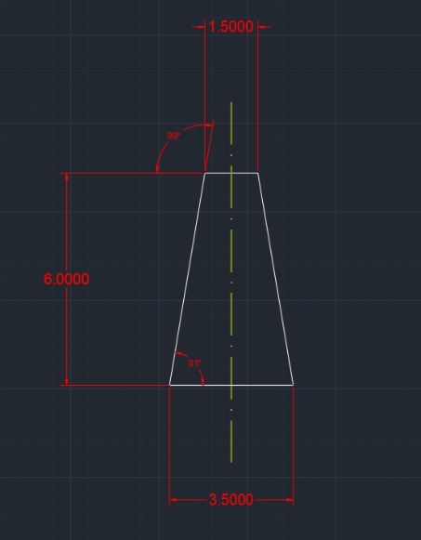

2.3. Nemaki

Entitatea a fost proiectată din 3 perspective: Front, Up si Down. Pentru a trasa baza, m-am folosit de comanda LINE. Capătul de sus, l-am realizat cu ajutorul comenzii OFFSET, selectând mijlocul liniei si atribuindu-i distanța de 6 unități. Pentru a îi reduce dimensiunile capătului de sus, STRETCH mi-a fost de ajutor.

Pentru perspectiva Down a entității, m-am ajutat de comanda RECTANGLE pentru a trasa un pătrat cu latura de 3.5 unități. Pentru a îi teșii capetele am scris in linia de comandă cuvântul FILLET și i-am ales o rază de 0.5 unități. În cazul perspectivei Up modul de lucru a fost identic, dimensiunea laturii pătratului fiind singura diferență. Cu ajutorul comenzii JOIN am reușit 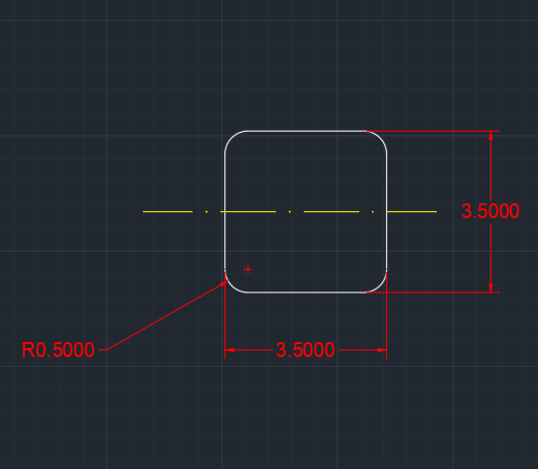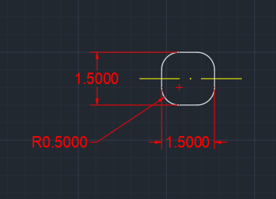să unesc toate linile între ele.

Figura 1 – Vedere Front, Nemaki

Figura 3 – Vedere Up, Nemaki

Figura 2 – Vedere Down, Nemaki

Cu privire la etapa 3D a componentei, am început prin a seta poziția ViewCub-ului din perspectiva colțului din partea dreaptă-sus. După care, am preluat cele 2 schițe 2D ( Vedere Down si Vedere Up ) și le-am suprapus la o distanță de 6 unități. Desigur, Vederea Down a fost păstrată la nivelul solului, iar cealaltă a fost așezată cu ajutorul comenzii MOVE la o înălțime de 6 unități față de Vederea Down. Pentru a putea fi sigur că centrele lor sunt proporționale, cu ajutorul layer-ului Helper am tras o linie pentru a le uni. Într-un final, LOFT a fost comanda care a realizat obiectul final, selectând MOdu-ul SOlid.

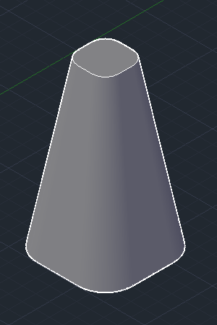

Figura 4 – Model 3D, Nemaki

2.4. Hashira

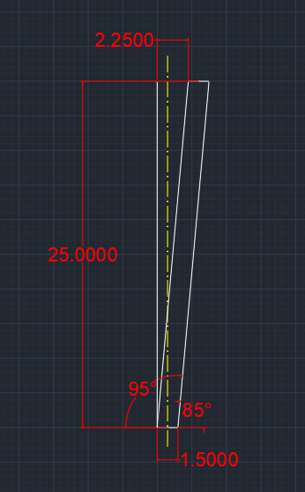 De această dată, avem de-a face cu 2 perspective: Front si Up. Schița 2D pentru această entitate a fost destul de ușor realizat, singurele comenzi folosite fiind LINE SI CIRCLE ( Center, Diameter). Am început cu baza componentei pe care am făcut-o de 1.5 unități. După care capătul de sus l-am poziționat la 25 de unități față de bază și la 2.25 unități de punctul de început al acesteia pentru a avea o înclinație de 85°. Prin comanda MIRROR am reușit să creez

și pilonul din partea dreaptă. Pentru perspectiva up, doar m-am folosit de comanda CIRCLE ( Center, Diameter ) și am desenat un cerc cu diametrul de 1.5 unități, cele două capete fiind egale.

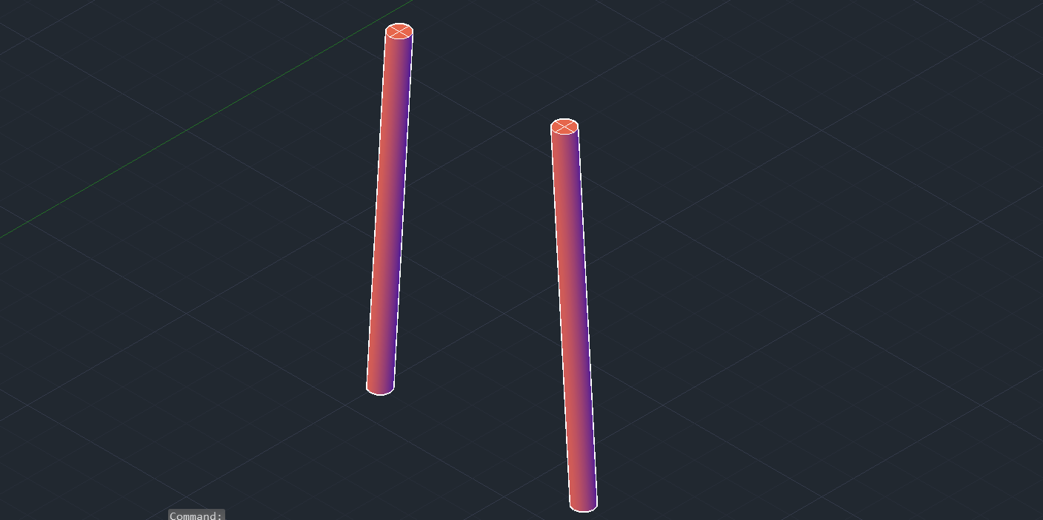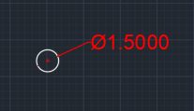 În realizarea modelului 3D, funcția LOFT a fost metoda prin care am ales să finalizez componenta. Am realizat cele două cercuri care servesc ca vârfurile entității și am urmat dimensionarea și poziționarea din schița 2D. În final am selectat LOFT din ribbon-ul 3D basics și am selectat cele 2 cercuri și am tastat enter. Așa și în cazul componentei de mai sus, entitatea este de tip SOlid, iar poziția ViewCube-ului a rămas neschimbată. De asemenea, funcția 3DROTATE si COPY au jucat un rol important în conceperea pilonului din partea dreaptă. După ce am copiat obiectul, acesta a fost rotit cu 180°.

Figura 4 – Vedere Front, Hashira

Figura 5 – Vedere Up, Hashira

Figura 6 – Model 3D, Hashira

2.5. Nuki

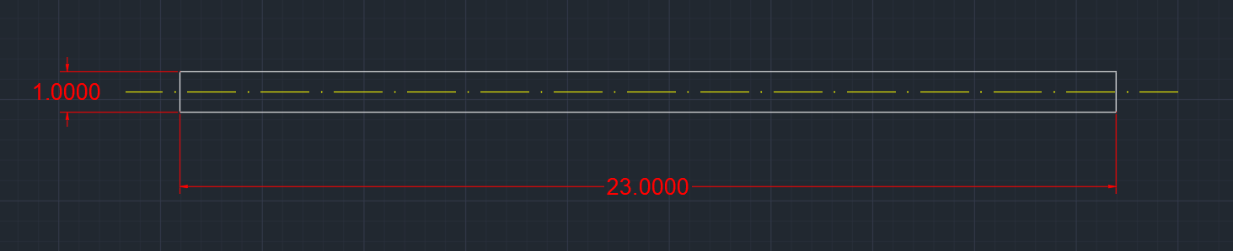 Nuki reprezintă bara situată între stâlpii Hashira. Schița 2D a acesteia a fost realizată cu ajutorul funcției POLYLINE. Pentru această componentă am ales 2 perspective : Front si Left. În cazul perspectivei Front am ales desenez un dreptunghi cu lungimea de 23 de unități și lățimea de 1 unitate. Grosimea componentei este de 0.75 unități, așa cum este evidențiat de cotarea din perspectiva Left. ( “ Figura 8 ,, )

Figura 7 – Vedere Front, Nuki

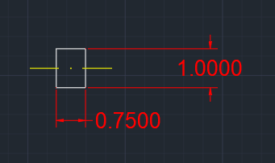 În scopul realizării obiectului 3D, funcția EXTRUDE din workspace-ul 3D Basics a fost folosită pentru a finaliza entitatea, setând înălțimea la 1 unitate. Desigur, ca și în cazul entităților proiectate anterior poziția ViewCube-ului a rămas neschimbată, iar obiectul este de tip SOlid.

Figura 8 – Vedere Left, Nuki

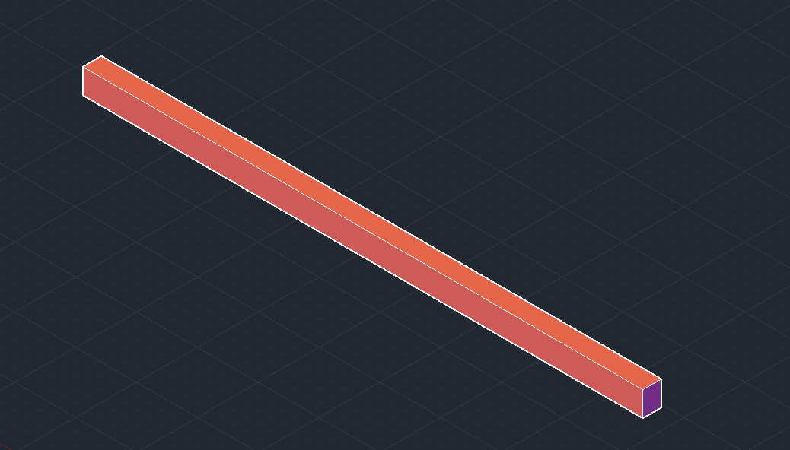

Figura 8 – Model 3D, Nuki

2.6. Gakuzuka

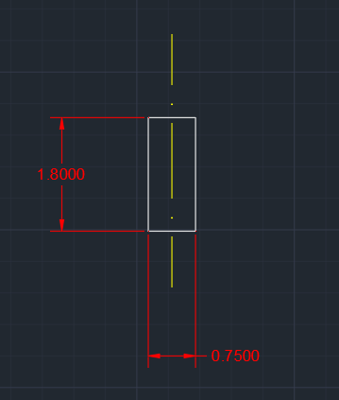 Această componentă are la baza funcția amintită mai sus : POLYLINE. De asemenea, aceasta prezintă în schița 2D ambele perspective ca și în cazul componenței Hashira (Up și Front ). Entitatea are o lungime de 0.75 unități și o lățime de 1.8 unități ( În cazul perspectivei Front ), iar pentru perspectiva Up am ales să desenez un pătrat cu latura de 0.75 unități.

Figura 9 – Vedere Front, Gakuzuka

Modelul 3D a fost realizat tot cu funcția EXTRUDE, cu înălțimea setată la 1.8 unități. ViewCube-ul a rămas în aceiași poziție ca și în cazul obiectelor enunțate mai sus, iar în timpul executării funcției EXTRUDE, MOdu-ul a fost ales de tip SOlid.

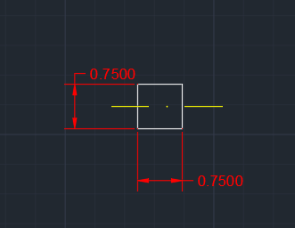

Figure 10 – Vedere Up, Gakuzuka

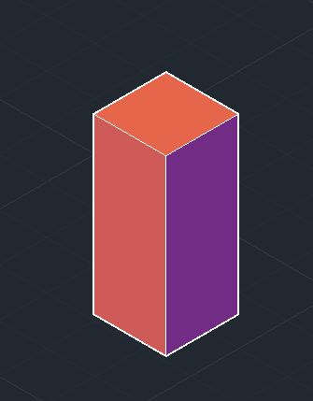

Figura 11 – Model 3D, Gakuzuka

2.7. Shimagi

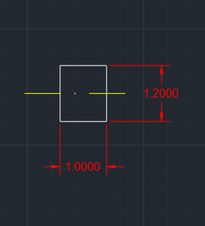 Componenta Shimagi a fost realizată cu ajutorul funcțiilor: LINE și 3-POINT ARC. Am început cu vederea Front a obiectului trasându-i baza de 23 unități. Pentru arcuirea liniei, cu ajutorul layer-ului Helper am tras o linie de 0.2 unități din mijlocul bazei în jos. Folosind funcția 3-POINT ARC am selectat capătul din dreapta, capul liniei trasate cu layer-ul Helper și capătul din stânga. Pentru vârful obiectului procedeul a fost asemănător, doar că lungimea drepetei a fost schimbată în 23.8 unități, iar linia de 0.2 trasă din mijlocul dreptei este îndreptată în jos. Pentru laturi, m-am folosit tot de layer-ul Helper, unind baza de vârf cu o linie dreaptă. În final am tras din mijlocul liniei drepte menționată anterior o linie îndreptată spre stânga cu dimensiunea de 0.1 unități. După care cu ajutorul funcției ARC am selectat toate cele 3 capete. La fel am procedat și pentru latura din dreapta, doar că latura trasă din mijlocul dreptei ce unește baza și vârful a fost îndreptată spre dreapta. A două perspectiva este Left ( din mijlocul entității ). Pentru a o efectua am desenat un 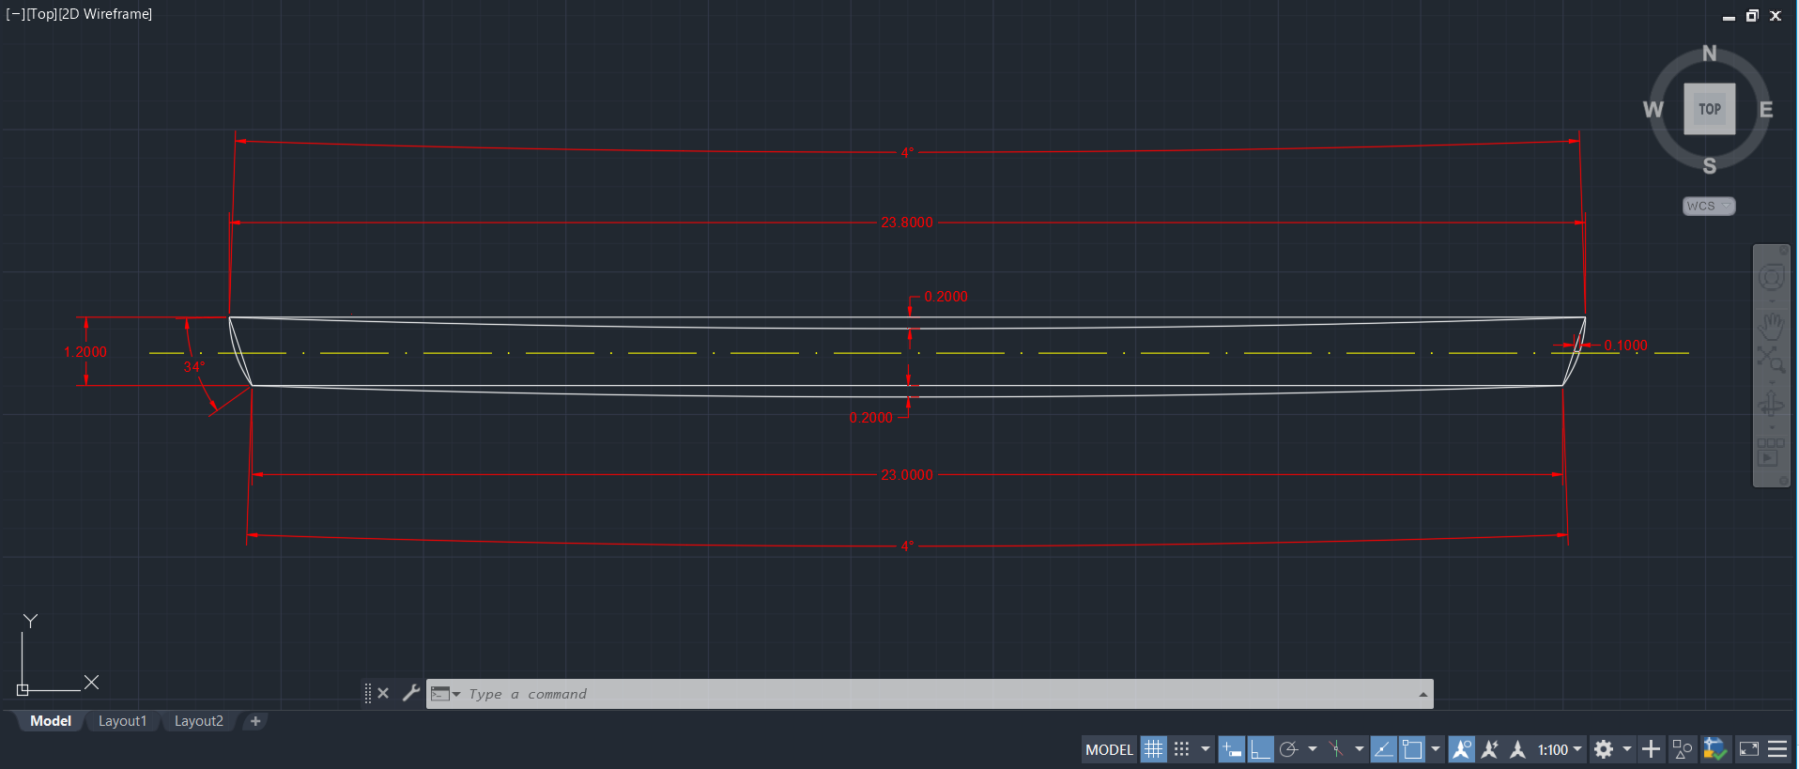patrulater cu lungimea de 1 unitate si lățimea de 1.2 unități.

Figura 12 – Vedere Left ( Centrul Obiectului ), Shimagi

Figura 13 – Vedere Front, Shimagi

În cazul obținerii obiectului 3D, am preluat schița 2D a vederii Front și am utilizat funcția EXTRUDE , răspunzând interogării cu 1 unitate, iar datorită funcției 3DROTATE, enitatea a fost rotită cu 90°. Poziția ViewCube-ului și Modu-ul au rămas neschimbate.

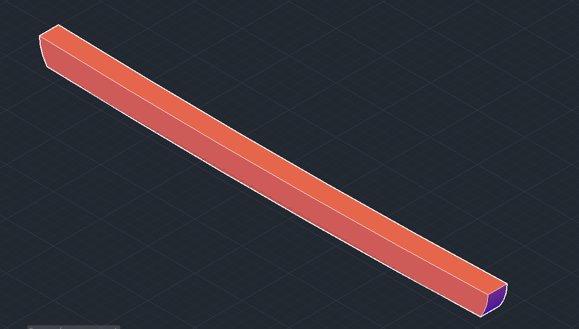

Figura 14 – Model 3D, Shimagi

2.8. Kasagi

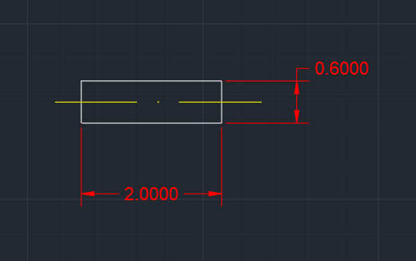 Această componentă este foarte asemănătoare cu cea amintită mai sus. Tocmai din această cauză și modul în care am prelucrat-o a fost identic, singura diferență fiind dimensiunea linilor trasate cu funcția LINE și 3-POINT ARC. De data aceasta baza va fi de 24.8 unități, iar vârful de 25.6 . Modul în care arcurile au fost realizate a fost identic ca cel în cazul componentei Shimagi. Distanța dintre bază și vârf de această dată fiind de 0.6 unități.

Figura 15 – Vedere Left ( Centrul Obiectului ), Kasagi

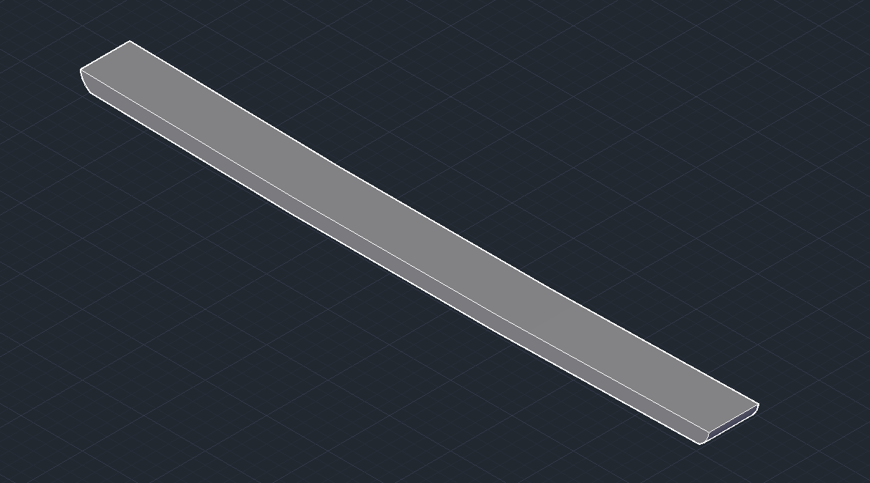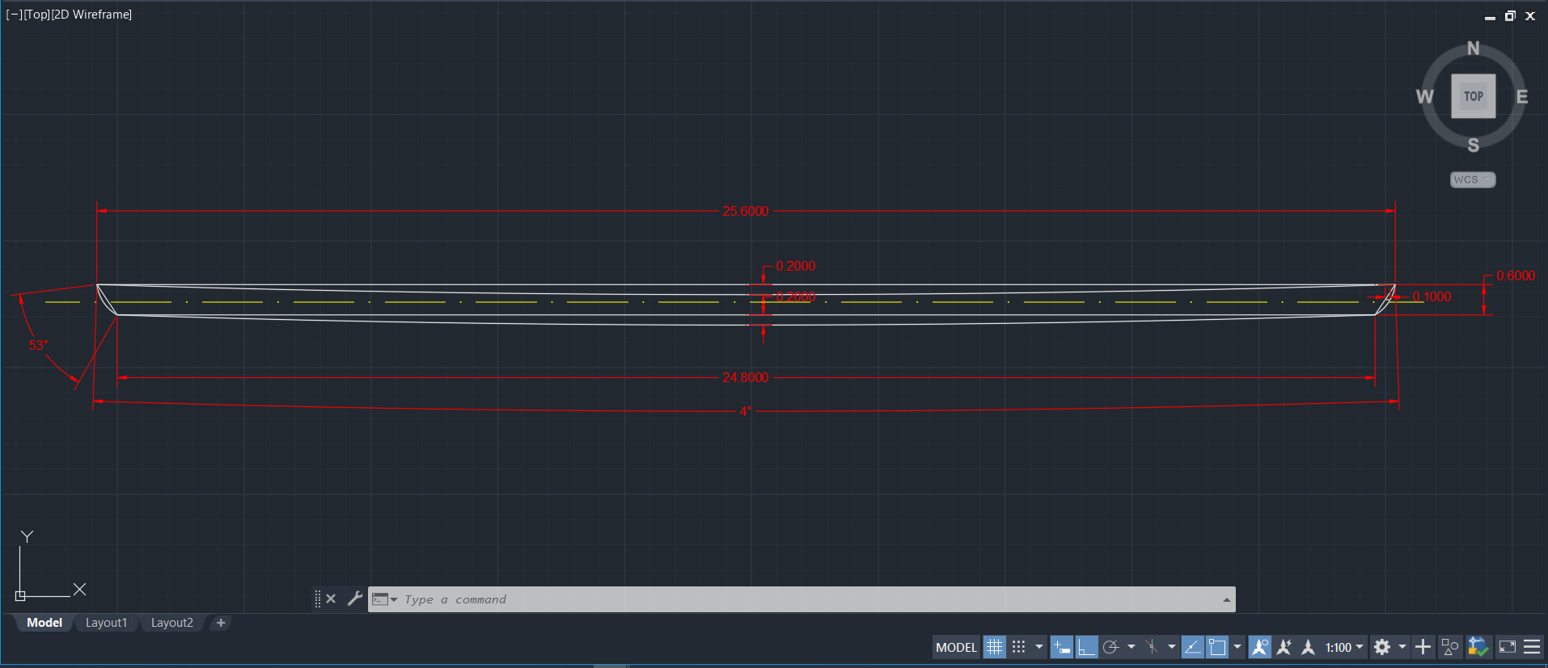 Pentru etapa 3D, ca și mai sus, funcția EXTRUDE a fost aleasă pentru a finaliza entitatea. În momentul interogării am ales grosimea entității ca fiind 2 unități, iar MOdu-ul SOlid. Poziția ViewCube-ului a rămas neschimbată.

Figura 16 – Vedere Front, Kasagi

Figura 17 – Model 3D, Kasagi

2.9. Kusabi

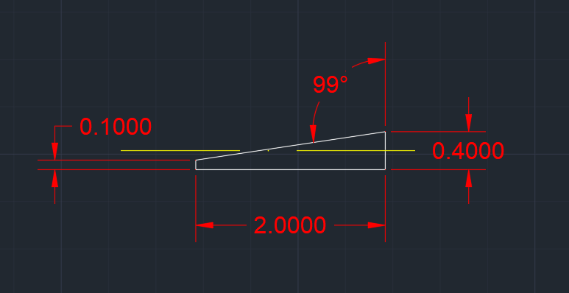 În cazul ultimei componente, metoda de dezvoltare a fost următoarea : schița 2D a acestei piese prezintă două perspective : Front și Back. Pentru realizarea acestora, doar funcția POLYLINE a fost utilizată. Din perspectiva Front, enitatea are o formă apropiată cu cea a unui triunghi dreptunghic, însă colțurile din partea stânga sunt unite printr-o linie de 0.1 unități. Baza are o lungime de 2 unități, iar linia ce unește colțurile din dreapta este de 0.4 unități. În cazul perspectivei Back am realizat un dreptunghi cu lungimea de 0.75 și lățimea de 0.4 unități.

Figura 18 – Vedere Front, Kusabi

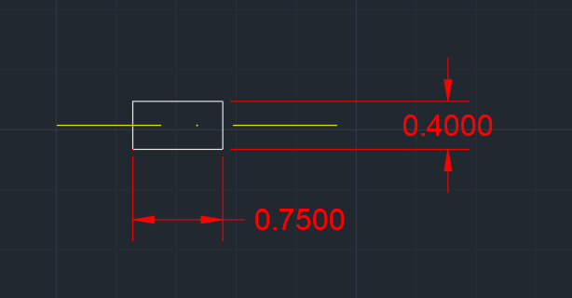 Pentru etapa 3D am preluat schița 2D din perspectiva FRONT și am folosit funcția EXTRUDE pentru a creea un obiect solid cu înălțimea de 0.75 unități. După toate acestea am aplicat funcția 3DROTATE asupra entității și am răspuns interogării cu un unghi de 90°. Pentru a crea componenta din capătul opus, am copiat entitatea descrisă anterior și cu ajutorul ultimei funcții menționate, am rotit-o cu 180°.

Figura 19 – Vedere Back, Kusabi

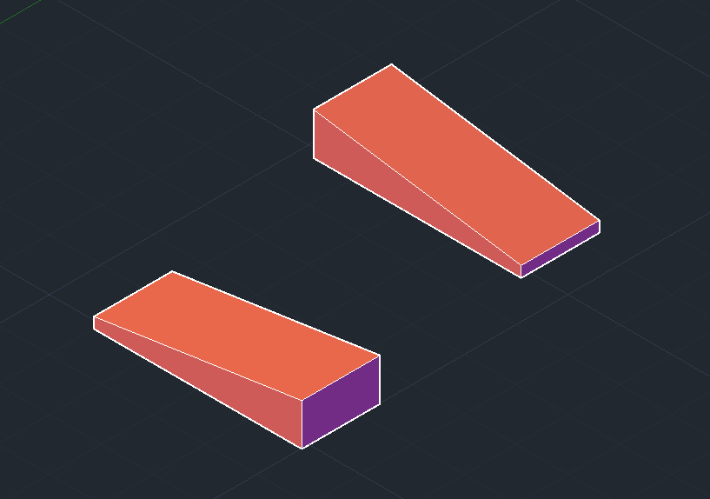

Figura 20 – Model 3D, Kusabi

2.10. Ansamblarea Torii

Pentru această etapă am folosit funcțiile : MOVE, UNION, COPY, 3DROTATE și MATERIALS. În primul rând am copiat fiecare componentă din toate fișierele de tip .dwg, într-un singur drawing. După ce am setatat unitatea de măsură cu ajutorul funcției UNITS → milimeters și am ales scala de 1:100, am început să asamblez piesele. După toate acestea am folosit comanda UNION pentru a conecta componentele : Hashira, Gakuzuka, Nuki, Shimagi și Kusabi între ele pentru o viziune estetică mai plăcută.

Funcția MATERIALS a jucat un rol important în finalizarea proiectului. Cu ajutorul acesteia am selectat din panoul Wood textura ,,Ash Door”, deoarece entitatea mea este realizată complet din lemn, cu excepția componentei Nemaki care este realizată din piatră. Pentru a schimba culoarea materialului în roșu, am intrat în tab-ul Edits material, am bifat căsuța Tint și am selectat culoarea roșu. După toate acestea am tras de material și am făcut contact cu cele 4 componente unite prin comanda UNION. Pentru componenta Kasagi am procedat identic, doar că am ales culoarea negru pentru aceasta. În cazul Nemaki textura ,,Polished black” a fost soluția pentru această entitate.

Toate cele trei texturi sunt evidențiate mai bine în tabelul de mai jos :

|  |  |  |  |
| --- | --- | --- | --- |
| Nr.crt. | Nume Textură | Culoare Tint | Componenta Aleasă |
| 1. | Ash Door | RGB 255 0 0 | Union al celor 5 entități |
| 2. | Ash Door | RGB 0 0 0 | Kasagi |
| 3. | Polished Black | RGB 80 80 80 | Nemaki |

Tabelul 3– Informații texturi

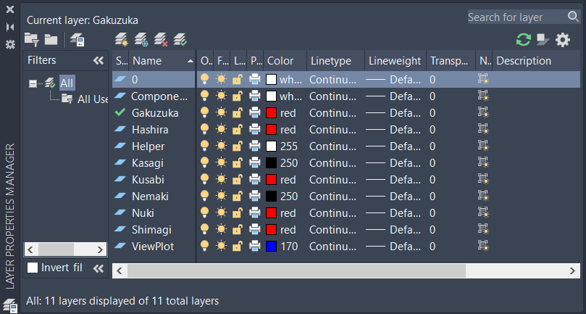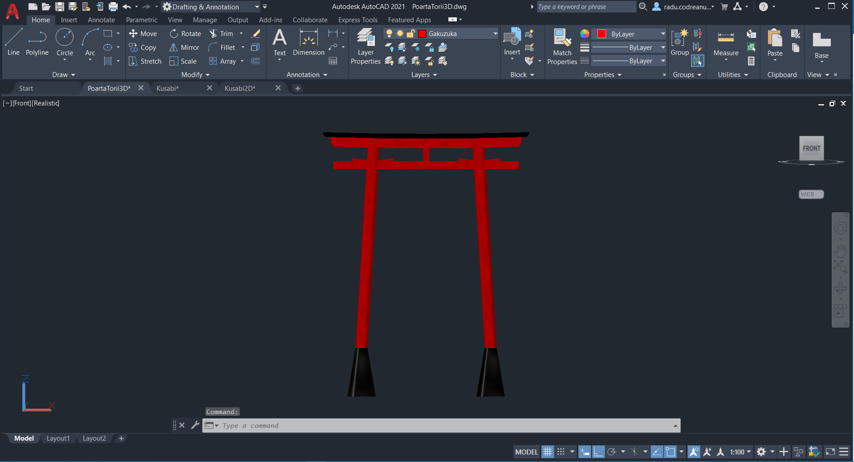

Figura 22 – Tabel Layer Final ( Obiect 3D )

Figura 21 – Model Final, Vedere Front

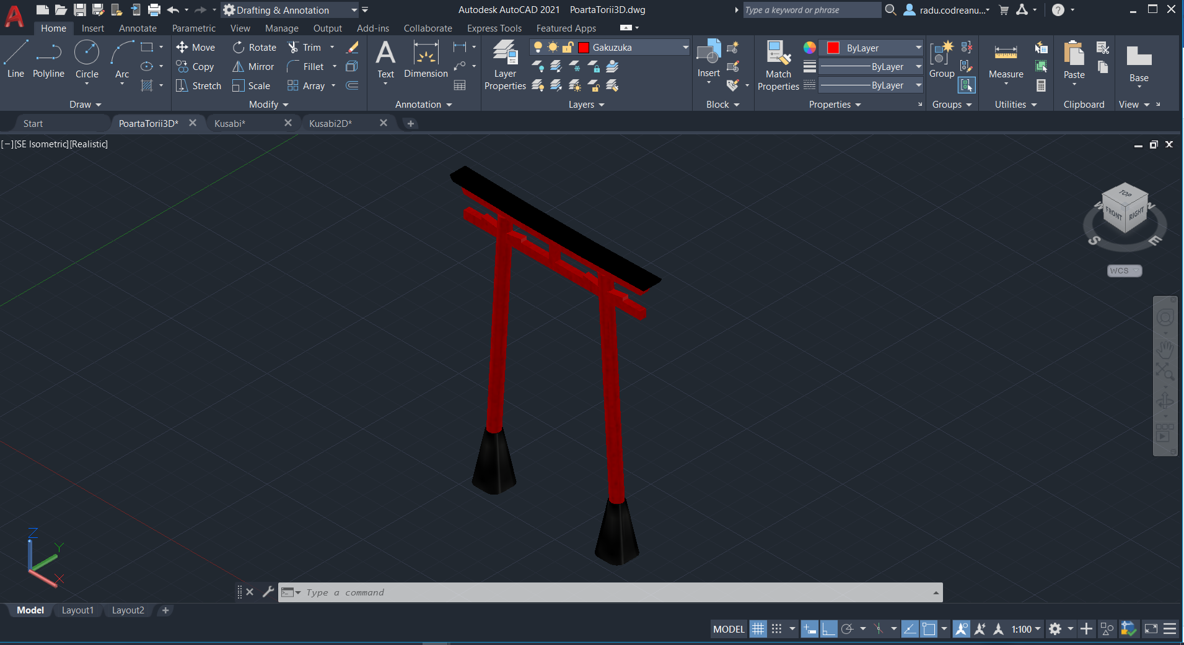

Figura 23 – Model Final, Vedere Sud- Est

2.11. PlotView

În această parte a proiectului am realizat un mic tabel în tab-ul Layout 1, tabel ce prezintă informații despre : studentul care a realizat proiectul, profesorul coordonator, numele proiectului, dar și grupa și departamentul de care studentul aparține. Layer-ul utilizat pentru trasarea tabelului cu ajutorul funcției RECTANGLE și LINE este PlotView. Textul a fost realizat cu ajutorul funcției SINGLE TEXT, iar dimensiunea acestuia este de 0.2 unități.

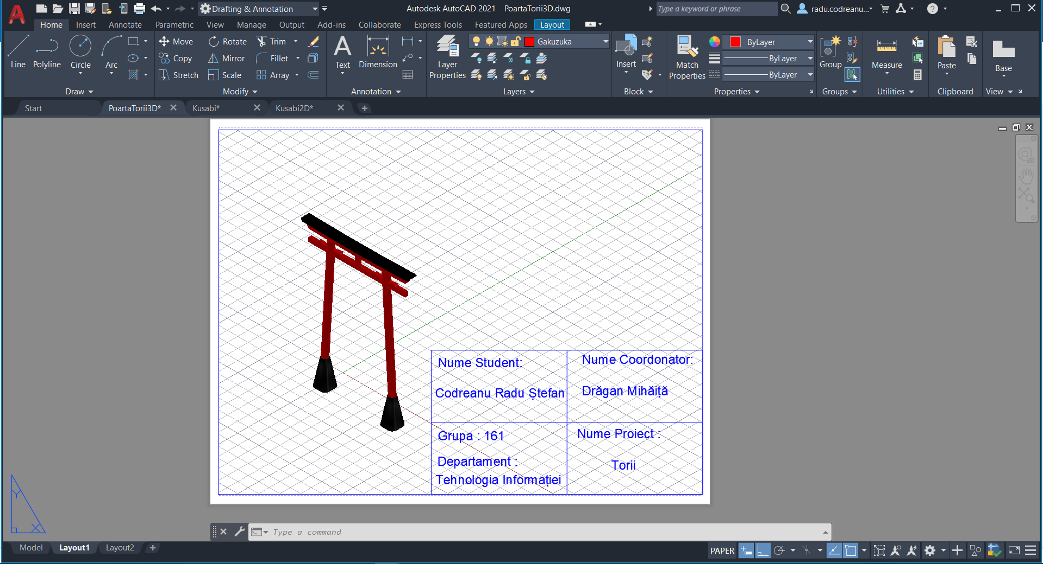

Figura 24 – Layout 1

3. Mențiuni și Exemple

3.1. Mențiuni finale

Există nenumărate tipuri de Torii, însă eu am ales să fac varianta ,,*Myōjin torii”,* în care Shimagi și Kasagi sunt curbate către sus. Am ales acest model, deoarce acesta este considerat ca fiind unul dintre cele mai cunoscute și simbolice. Torii au dimensiuni relative, unele ajungând și la înălțimi de 10 metri, iar altele la intaltimi de 1 metru. Eu am ales să desenez o poartă Torii de grădină cu înălțimea de aproximativ 3,3 metri.

De asemenea, atunci când am aplicat funcția UNION asupra celor 5 componente: Hashira, Nuki, Gakuzuka, Shimagi și Kusabi, dimensiunea componentei Gakuzuka a fost ușor modificată, însă proporția ei inițială rămâne ca punct de reper pentru realizarea proiectului.

În figura de mai jos este prezentat modelul 2D al proiectului final din perspectiva Front:

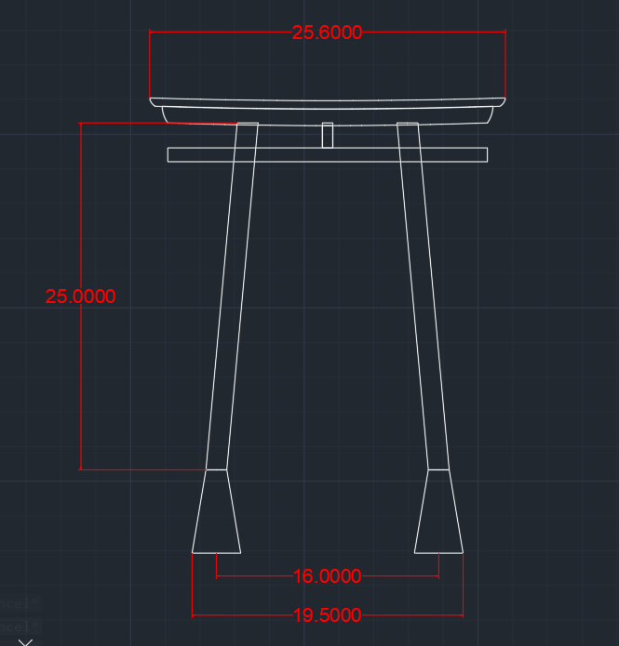

Figura 25 – Model Torii 2D

În realizarea acestui proiect am avut ca schiță de refereniță pentru dimensiuni, figura de mai jos, însă nu am urmat cu exactitate informațile de pe aceasta, deoarece unele dintre acestea se băteau cap în cap și nu aveau sens. Deci Figura 26 a fost folosită doar ca un punct de reper și nimic mai mult.

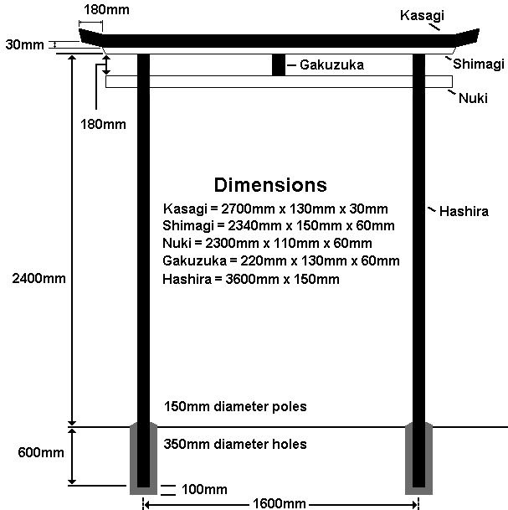

Figure 26 – Schiță de referință [1]

3.2. Exemple Torii cunoscute in Japonia

1. Torii-ul ,,plutitor” al templului Itsukushima

Acest Torii este cunoscut sub acest nume, deoarece,  este amplasat pe o bucată superficială a oceanului, dând astfel impresia de plutire. De asemenea, Torii-ul menționat în titlu este unul dintre cele mai vechi, însă acesta a fost distrus și reconstruit de mai multe ori de-a lungul istoriei.

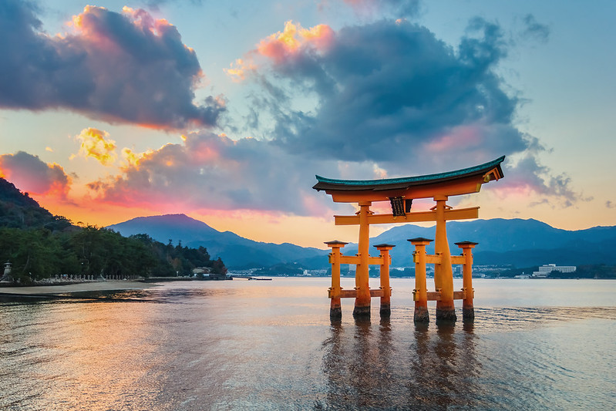

Figura 27 - Torii-ul ,,plutitor” al templului Itsukushima [2]

2. Torii-ul de piatră al templului Shitenno-ji

Având o înălțime de 8.5 și fiind realizat complet din piatră, Torii-ul menționat și la începutul documentului a fost construit în anul 1294 și este considerat ca fiind cel mai vechi Torii construit din piatră. Acesta este localizat în prefectura Osaka.

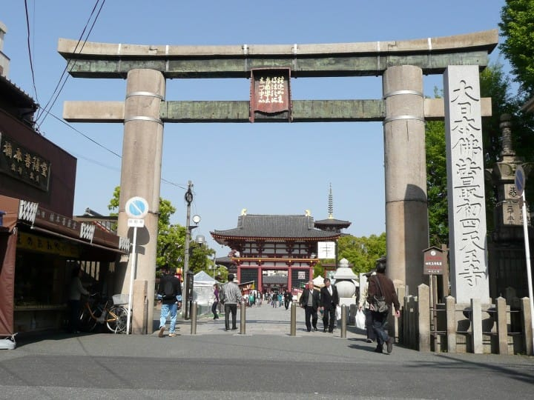

Figura 28 - Torii-ul de piatră al templului Shitenno-ji [3]

3. Torii Senbon al templului Fushimi Inari

Pentru acest exemplu nu mai avem de-a face doar cu un singur Torii, ci cu 10000. Această cale compusă din Torii este localizată în Kyoto și urmează o cărare care duce spre vârful unui munte. Acestea sunt dedicate zeiței Inari, zeiță a comerțului. Oameni de afaceri din regiunea Kansai vin să se roage pentru succes la acest templu. Cei care au parte de acesta, donează încă o Torii templului și își scriu numele pe aceasta.

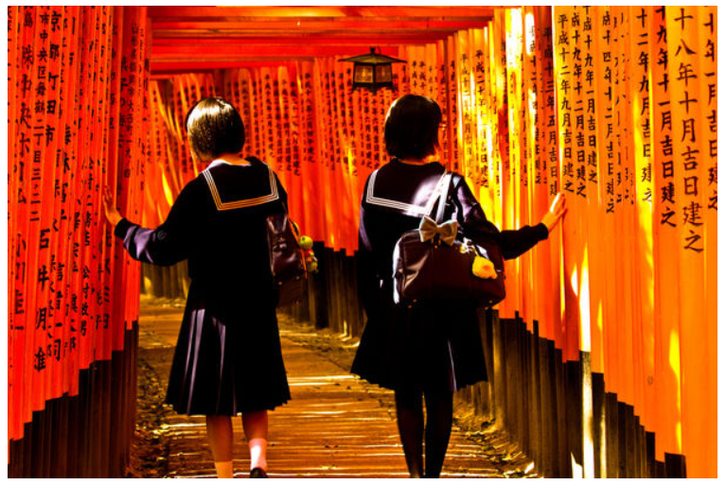

Figura 29 - Torii Senbon al templului Fushimi Inari [4]

4. Concluzia si Bibliografia

4.1 Concluzie

În urma dezvoltării acestui proiect, am reușit să îmi întăresc cunoștințele în utilizarea aplicației AutoCAD, ba chiar am dobândit aptitudini noi în timp ce lucram în aceasta. Sunt fericit pentru că am putut să desenez un obiect care aparține unui context de care sunt pasionat și că am putut să învăț lucruri noi despre acesta. Cunoștințele practicate în realizarea acestui proiect sigur mă vor ajută într-o zi.

4.2 Bibliografie

Surse Informații :

1. <https://www.britannica.com/topic/torii>

2. <https://www.japan-talk.com/jt/new/torii>

3. <https://matcha-jp.com/en/3592>

4. <https://en.wikipedia.org/wiki/Torii>

5. <https://www.tokyocreative.com/articles/19082-story-of-the-torii>

Surse Imagini :

[1]

https://www.google.com/url?sa=i&url=https%3A%2F%2Fwww.instructables.com%2FConstruct-a-Japanese-Torii-Gate-for-Your-Garden%2F&psig=AOvVaw1yOMVLAVCHhyVuTLa_Bx2N&ust=1620893256288000&source=images&cd=vfe&ved=0CAIQjRxqFwoTCOjTgIjYw_ACFQAAAAAdAAAAABAD

[2]

https://kcp-wpengine.netdna-ssl.com/wp-content/uploads/2015/03/Floating-torii-of-Itsukushima-Shrine.jpg

[3]

<https://resources.matcha-jp.com/resize/720x2000/2016/11/09-8705.jpeg>

[4]

https://www.japan-talk.com/jt/new/torii